Учитель математики
высшей категории
МБОУ СОШ №8 с.Левокумка
Зеленская Светлана Валентиновна

Март, 2013г.

При изучении различных тем ученики часто задают такие вопросы: «Зачем она нам нужна. Где мы будем применять свои знания?».
Умение применить математические знания для решения жизненных проблем не может появиться само собой. Этим умениям необходимо обучать целенаправленно.
Основной задачей модернизации российского образования является обеспечение нового качества школьного образования, соответствующего требованиям изменившейся системы общественных отношений и ценностей.
В связи с необходимостью профилизации и модернизации школьного образования возникла необходимость создания элективных курсов для формирования у учащихся целостной математической картины мира и для расширения возможностей учащихся свободно выбирать пути своего дальнейшего образования.
Элективные курсы не только углубляют знания учащихся по предмету, но и способствуют развитию их мышления, формируют у них навыки самообразования, готовят школьников к олимпиадам, к итоговой аттестации и сдаче ЕГЭ.
С давних пор перед человечеством стоит проблема - чему учить и как учить? Целью воспитания и образования в нашем обществе является всесторонне развитая личность, в связи с чем перед нами, учителями-практиками, ставится задача построить процесс обучения таким образом, чтобы обеспечить формирование личности, обладающей высокими духовными потребностями. Это, в свою очередь, диктует необходимость строить познавательную деятельность учащихся так, чтобы она была одновременно процессом развития их творческой активности. Этого можно добиться через работу элективных курсов.
Основными проблемами, с которыми столкнулась система образования на современном этапе, являются проблемы оторванности школьного образования от реальной жизни, отсутствие у большинства школьников умения применять знания, полученные в процессе обучения, на практике. Элективные курсы, входящие в ученический компонент образовательного процесса учащихся, решают эти проблемы. В соответствии с одобренной Министерством образованием России "Концепцией профильного обучения на старшей ступени общего образования", элективные курсы, призваны стать важнейшей формой расширения знаний по предметам, частью системы подготовки к ЕГЭ.
Ребенок не всегда понимает школьную программу, часто не видит связи математики с повседневной жизнью, испытывает во время обучения негативные эмоции. С введением ЕГЭ эти проблемы встали ещё более остро. Как и другие формы подготовки к экзаменам, элективы призваны развивать в каждом ребенке самостоятельность, ответственность, творчество, формировать умения применять полученные знания, использовать их в измененной ситуации, делать выводы и обобщения, развивать навыки самоконтроля.
На элективных курсах возможно ознакомить учащихся с наиболее известными приемами и методами применения математических знаний в различных областях науки, техники и в жизненных ситуациях. Поэтому, необходимо создавать именно такие курсы.
Тематику элективных курсов надо подобрать таким образом, чтобы можно было проиллюстрировать применение математики на практике, показать связь математики с другими областями знаний, познакомить с некоторыми сведениями.
Могу сказать, какие темы больше всех интересуют детей. Это – процентные вычисления в жизненных ситуациях (распродажа, банковские операции, штрафы). Также задачи на смеси, на совместную работу, задачи экономического характера: вычисление прибыли от продажи картофеля, выращенного на собственном приусадебном участке, от продажи скота и т.д. При изучении темы полезно подчеркнуть, что сюжеты задач взяты из реальной жизни, необходимо обозначить круг задач, которые будут предложены ученикам.
В настоящее время бурно растут экономические вузы и факультеты. Поэтому задачи экономического характера решаются не на двух-трех уроках, а в течении ряда лет. Элективный курс по математике предназначен для учеников, выбравших для себя те области деятельности, где математика играет роль аппарата, специфического средства для изучения закономерностей окружающего мира, или для кого математика является одной из основных целей познания, поэтому эти курсы целесообразно строить, учитывая все желания учащихся. Программа состоит из двух частей: первая – обязательная для изучения всеми, кто выбрал этот курс, вторая - состоящая из разделов, из которых учитель может выбрать материал, дополняющий основную часть курса. Благодаря такому подходу работа получает прочный фундамент, приобретает реальный смысл. Заметно увеличивается возможность работать с сильными учениками.
Считаю, что элективные курсы не только усиливают интерес детей к математике как к предмету школьной программы, но и как к науке.
Программы элективных курсов я выбираю так, что от учащихся не требуется специальных знаний и умений по данной теме, что позволяет ученику, имеющему обязательный уровень учебных умений активно включиться в учебно-познавательный процесс и максимально себя проявить. Содержание элективных курсов и формы их организации помогают школьникам через занятия курсов оценить свой потенциал с точки зрения образовательной перспективы и предоставляют им возможность работать на уровне повышенных возможностей, развивая способности прогнозирования результатов своей деятельности.
Для подготовки учащихся 11 класса к ЕГЭ я провожу элективный курс “Подготовка к ЕГЭ”, который посещает весь класс. Среди источников информации следует отметить сеть Интернет, рекомендую учащимся сайты, где собран теоретический материал, а также сайты, где ученики могут самостоятельно проверить уровень своей подготовки, работы в режиме он-лайн.
Широко использую в своей работе Интернет - порталы, http://reshuege.ru/
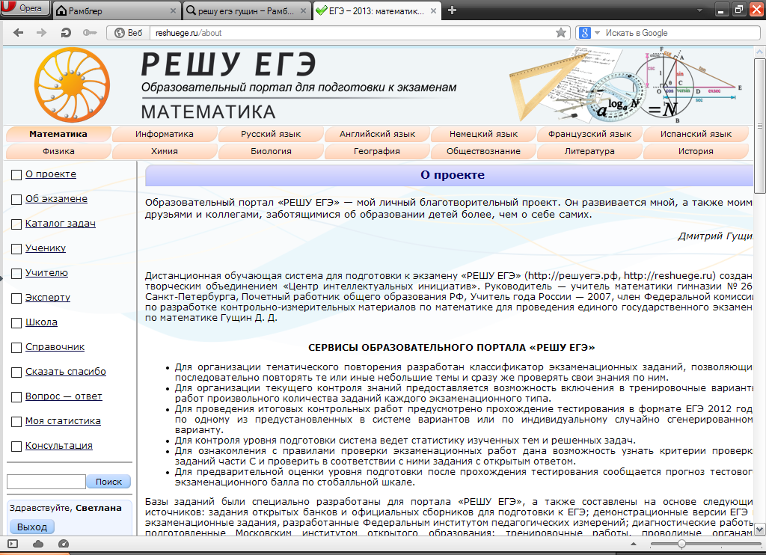
Большую часть материала по видам заданий учащиеся смогли почерпнуть из Открытого банка заданий ЕГЭ по математике (http://mathege.ru).
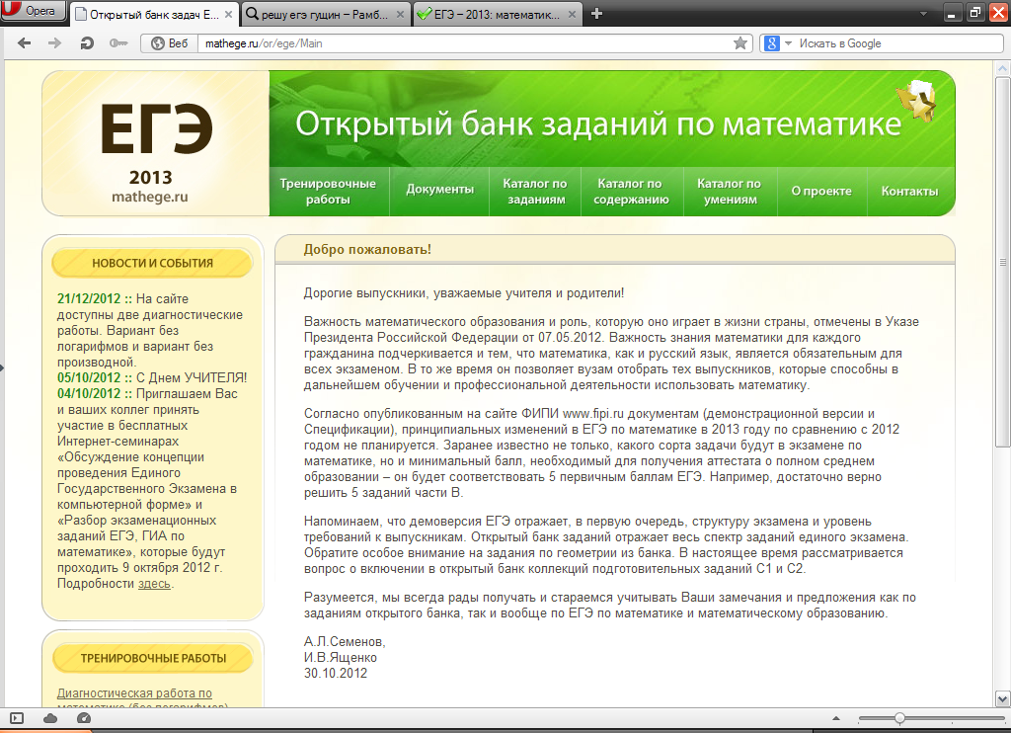

Дифференцированное обучение организую, основываясь на данных диагностики. Таким образом, отслеживаю при подготовке к ЕГЭ, как усвоена каждая ключевая тема, в динамике и планирую свою дальнейшую работу на основе полученной информации.
Каждый учащийся имеет портфолио "Мониторинг подготовки к ЕГЭ по математике". Заполняется оно мною при помощи компьютерной программы «Мастер диагностики учащихся 11 класса».
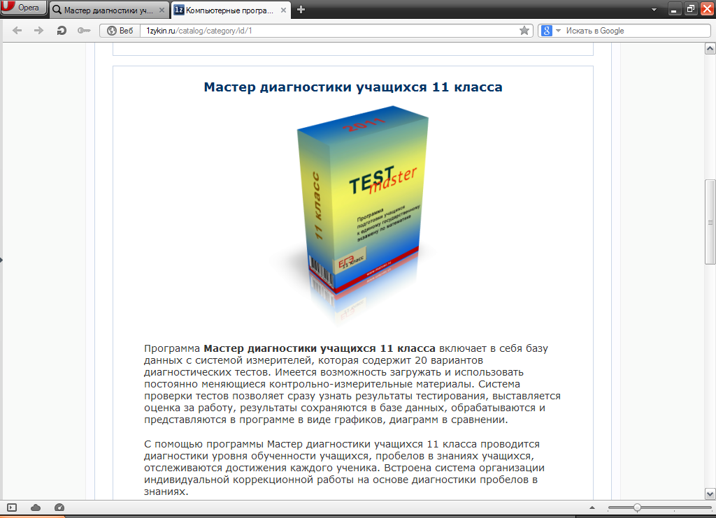

Программа Мастер диагностики - это :
- система измерителей, которая содержит 20 вариантов диагностичеких тестов;
- возможность использования своих вариантов контрольно-измерительных материалов;
- система проверки тестов, сохраняющая результаты тестирования в базе данных;
- диагностика пробелов в знаниях учащихся;
- система, организующая коррекционную работу с каждым учеником;
- отслеживание достижений каждого ученика

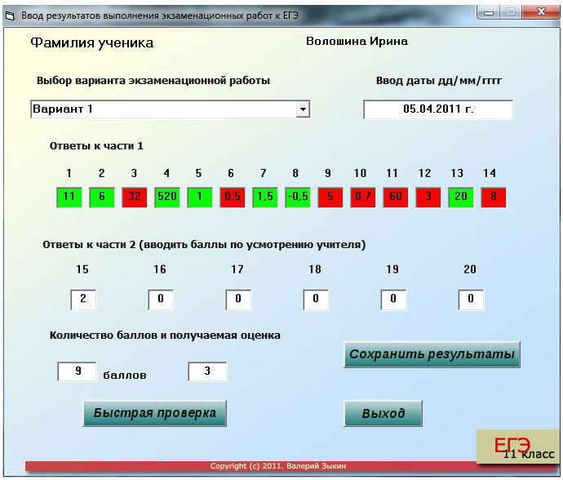

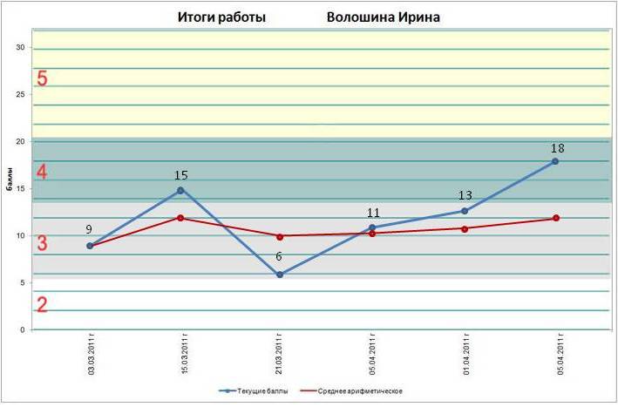

Для каждого ученика отслеживается уровень его обученности в виде графика (синий цвет), на котором указываются сертификационные баллы, которые он набрал после выполнения каждого теста, и школьная оценка.
Кроме того программа строит и кривую среднего балла (коричневый цвет). Средний балл высчитывается из расчета: сумма всех баллов делится на количество испытаний. Эта кривая более объективно и наглядно показывает динамику достижений того или иного ученика.
Закончить свое выступление мне хотелось бы словами: "Идти в ногу со временем – сейчас веление времени».
Хотелось бы отметить, что выпускник школы только тогда будет нам благодарен за собственное обучение и воспитание, когда в дальнейшей жизни он будет испытывать состояние комфорта в общении с другими людьми, когда культурная основа его образования будет достаточна для того, чтобы не оказаться отрезанным от всякой цивилизованной среды, им избираемой.
Вся система преподавания математики, включая элективные курсы, должна соответствовать главной заповеди обучения и развития Личности: «Нельзя научить человека на всю жизнь, его надо научить учиться всю жизнь».

